МІНІСТЕРСТВО ОСВІТИ І НАУКИ УКРАЇНИ

НАЦІОНАЛЬНИЙ ТЕХНІЧНИЙ УНІВЕРСИТЕТ УКРАЇНИ

“Київський Політехнічний Інститут ім. Ігоря Сікорського”

Теплоенергетичний факультет

Кафедра автоматизації проектування

енергетичних процесів і систем

Лабораторна робота №2

з курсу “ *Багатокрокові методи розв’язку задачі Коші*”

Варіант №6

Виконав:

Студент ІІ курсу

групи ТВ-61

Гарник О.І.

Перевірив:

д. ф.-м. н., проф. Гуржий О.А.

м. Київ – 2018 р.

**Ціль:**

Визначити основні закономірності та зміну похибок, залежно від кроку інтегрування лінійного багатокрокового методу Адамса-Моултона 2-го порядку при розв’язанні задачі Коші.

**Завдання:**

Запрограмувати метод Адамса-Моултона 2-го порядку з фіксованим кроком, порівняти результати з аналітичним розв’язком та з методом Рунге-Кутта 4-го порядку. Розв’язати задану задачу. Побудувати графік залежності точності від розміру кроку.

*Задача Коші:*

 *(1)*

*Початкові умови:*

 *(2)*

*Аналітичний розв’язок:*

  *(3)*

**Теоретичні відомості:**

В однокрокових методах для обчислення значения ук+1 використовується значения тільки ук і для підвищення точності при фіксованому кроці необхідно проводити обчислення великої кількості допоміжних величин. Це є причиною того, що для багатьох задач застосування формул Рунге-Кутти неможливе внаслідок надто великого обсягу обчислень. Тому часто раціональніше переходити до багатокрокових методів, які дають можливість, використовуючи значення , що обчислені на попередніх кроках, отримати прийнятну точність. Серед k-крокових методів найчастіше використовують методи інтегрування на сітці з постійним кроком, які називаються скінченно-різницевими схемами.

Використаний метод Адамса-Моултона 2-го порядку має формулy



**Результати:**

Результатом виконання програми є розв’язок задачі Коші (1) за допомогою методу Адамса-Моултона 2-го порядку та методу Рунге – Кутта 4-го порядку. Задача Коші розв’язана відповідно до завдання (1); досліджено, що при зменшенні кроку інтегрування збільшується точність результату і навпаки (рис. 1).

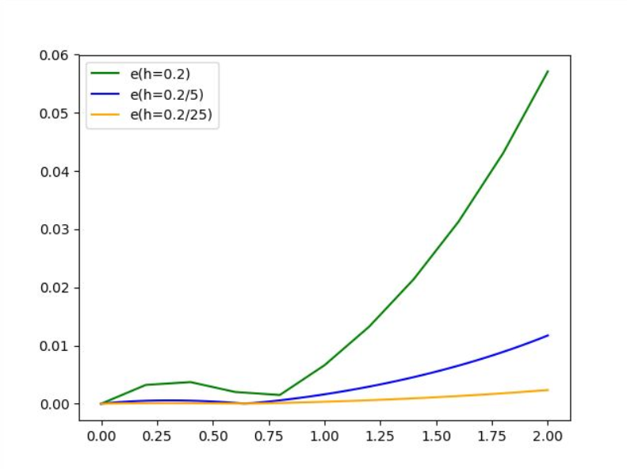

Рис.1 – залежність е(х) при з різними кроками

За результатами виконання лабораторної роботи можна зробити наступні висновки:

1. Сформовано та реалізовано на мові С++ алгоритм розв'язку задачі Коші з фіксованим кроком.
2. Створено програмний продукт, який дозволяє отримувати розв'язок задачі Коші при різних межах та кроку інтегрування, а також початкових умовах.
3. Виявлено, що метод Адамса-Моултона 2-го порядку є менш точним за метод Рунге-Кутта 4-го порядку та зменшення кроку інтегрування веде до збільшення точності, а саме: при кроці h = 0.2 отримаємо абсолютну похибку , при h =  абсолютна похибка , при h = абсолютна похибка 
4. Отримано результат роботи програми для заданої умовоюзадачі Коші.

**Література:**

1. Калиткин Н.Н. – Численные методы Т1 / Н.Н Калиткин, А.А. Гуржий // С.-Пб. : БХВ-Петербург. – 2011. – 636с.